Henna Heinonen

**1.If-harjoitukset**

Raportti 26.10.17

**SISÄLTÖ**

JOHDANTO 3

IF-HARJOITUS 1.1 4

Tehtävän anto 4

Koodi 4

Ohjelman toiminta 5

IF-HARJOITUS 1.2 6

Tehtävän anto 6

Koodi 6

Ohjelman toiminta 6

IF-HARJOITUS 1.3 7

Tehtävän anto 7

Koodi 7

Ohjelman toiminta 8

IF-HARJOITUS 1.4 9

Tehtävän anto 9

Koodi 9

Ohjelman toiminta 10

OPPIMINEN 10

**JOHDANTO**

Tässä raportissa tutkitaan oppilaan ohjelmointiharjoitusten tekemistä. Ohjelmien teko suoritettiin Mac-koneelle tarkoitetulla vuoden 2017 Visual Studiolla Console Projectilla. Ohjelmat toteutettiin C# ohjelmointi kielellä. Tehtävissä oli tarkoituksena ymmärtää ja harjoitella käyttämään if-ehto lauseketta. Tehtävissä on käytetty myös do ja while silmukoita. Tehtävien teon ohella tutustuttiin myös GitHub-ohjelmaan ja opittiin push-komennolla siirtämään tehtäviä kyseiseen ohjelmaan.

**1.1 IF-HARJOITUS**

**Tehtävänanto**

Käyttäjää pyydetään kirjoittamaan ohjelmalle 1 luku. Ohjelma tulostaa positiivinen, negatiivinen tai nolla

**Koodi**

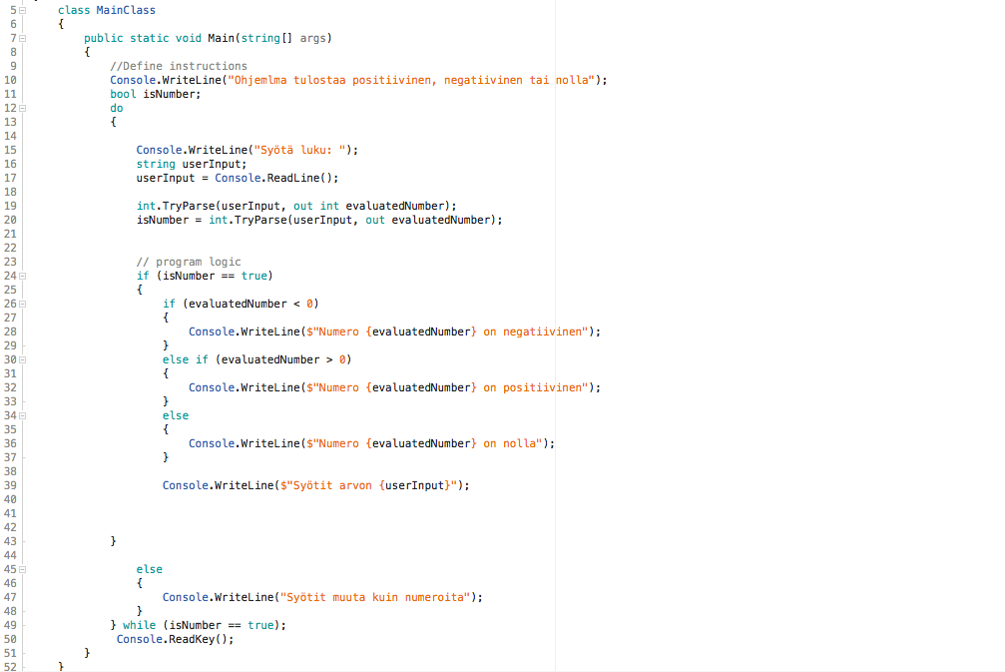

**Ohjelman toiminta**

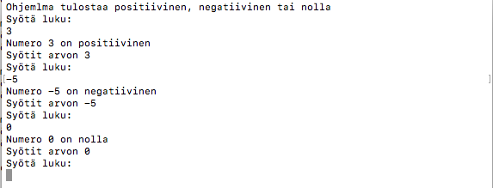

Ohjelma kertoo, että se tulostaa positiivinen, negatiivinen tai nolla ja pyytää käyttäjää syöttämään luvun. Syötettäessä luvun 3 ohjelma antaa tuloksen, että syötetty arvo eli numero 3 on positiivinen. Ohjelmaan voi heti syöttää uuden luvun ilman, että ohjelma keskeytyy. Syötettäessä luvun -5 ohjelma toteaa, että syötetty arvo eli numero -5 on negatiivinen. Syötettäessä luvun 0 ohjelma toteaa, että syötetty arvo eli numero 0 on nolla. Ohjelma siis toimii tehtävän annon mukaisesti.

**1.2 IF-HARJOITUS**

**Tehtävänanto**

Käyttäjää pyydetään kirjoittamaan ohjelmalle 1 luku. Ohjelma tulostaa parillinen tai pariton

**Koodi**

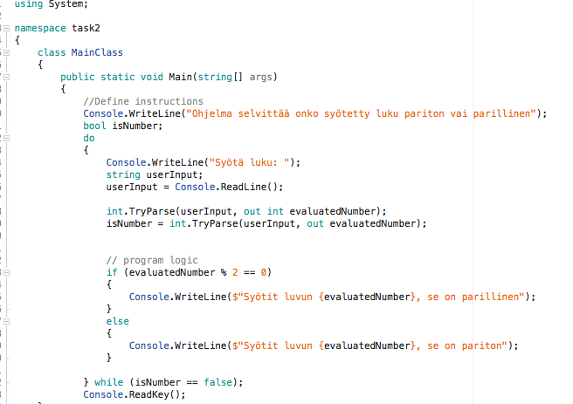

**Koodin toiminta**





Ohjelma kertoo, että se selvittää onko syötetty luku pariton vai parillinen ja pyytää käyttäjää syöttämään luvun. Syötettäessä numeron 7 ohjelma tulostaa ”Syötit luvun 7, se on pariton”. Uutta lukua ei voi sen jälkeen syöttää heti, vaan ohjelma sulkeutuu. Koodissa on siis vielä kehitettävää. Syötettäessä numeron 4 ohjelma tulostaa ”Syötit luvun 4, se on parillinen”. Ohjelma toimii siis tehtävän annon mukaisesti.

**1.3 IF-HARJOITUS**

**Tehtävänanto**

Yhdistetään 1. Ja 2. tehtävät

**Koodi**

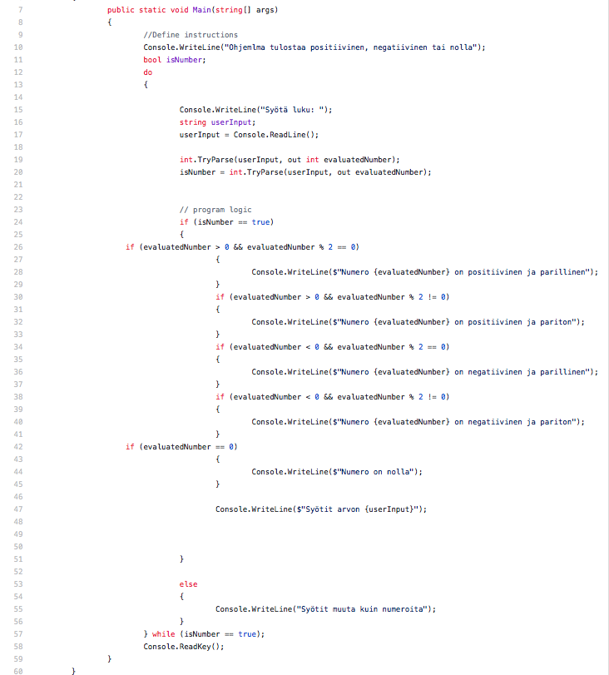

**Koodin toiminta**

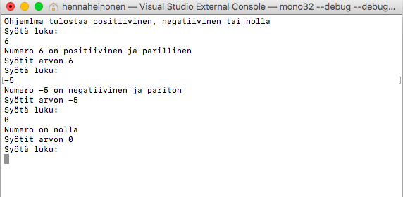

Ohjelma kertoo, että se tulostaa positiivinen, negatiivinen tai nolla ja pyytää käyttäjää syöttämään luvun. Syötettäessä numeron 6 ohjelma antaa tuloksen, että syötetty arvo eli numero 6 on positiivinen ja parillinen. Ohjelma antaa syöttää heti uuden numeron ja syötettäessä numeron -5 ohjelma antaa tuloksen, että syötetty arvo eli numero -5 on negatiivinen ja pariton. Syötettäessä numeron 0 ohjelma antaa tuloksen, että syötetty arvo eli numero 0 on nolla.

**1.4 IF-HARJOITUS**

**Tehtävänanto**

Käyttäjältä pyydetään 3 lukua. Ohjelma lajittelee luvut nousevaan järjestykseen.

**Koodi**

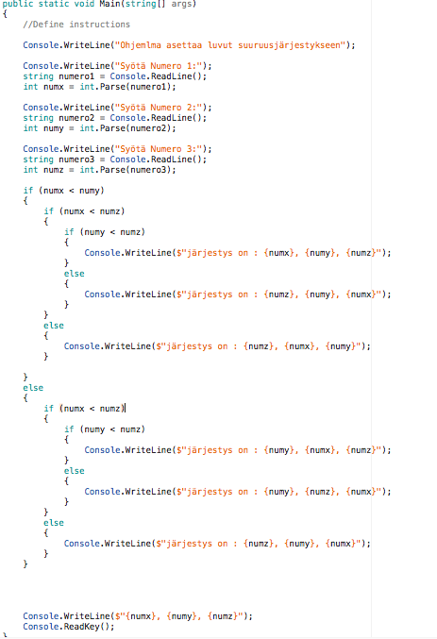

**Koodin toiminta**

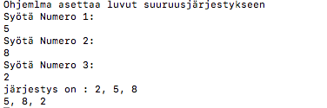

Ohjelma kertoo, että se asettaa luvut suuruusjärjestykseen ja pyytää käyttäjää syöttämään 1. numeron, 2. numeron ja 3. numeron. Syötettäessä luvut 5, 8 ja 2 ohjelma tulostaa ”järjestys on: 2, 5, 8”. Ohjelmasta pystyy myös näkemään syötetyt luvut syötetyssä järjestyksessä.

**OPPIMINEN**

Koko koodaaminen oli niin uutta minulle, että en olisi osannut tehdä yhtäkään koodia itse ja koodien ymmärtäminen oli niin hankalaa, että epätoivo meinasi iskeä. Opin kuitenkin mikä if-ehto lausekkeessa on. Sen ideana on että ”jos joku asia on näin, tapahtuu näin. Mutta jos se ei olekaan, tapahtuu eri tavalla”. Ideana on siis ”jossittelu”. Opin myös laittamaan aaltosulkeet oikeille kohdilleen ja ymmärsin niiden tarkoituksen, sekä opin käyttämään ja ymmärsin mitä tarkoittaa Console WriteLine, bool ja string.

Totesimme, että Visual Studio ja GitHub toimii Mac-koneessa eri tavalla kuin PC-koneessa, joka tuotti hieman hankaluuksia, mutta pikkuhiljaa niiden käyttäminen selkeentyi minulle. Macissa ohjelmien siirtäminen GitHubiin tapahtuu hieman eri tavalla kuin PC:ssä. Kun PC:ssä käytetään push-komentoa, niin Macissa painetaan synkronointi-painiketta, joka lähettää koodin GitHubiin.